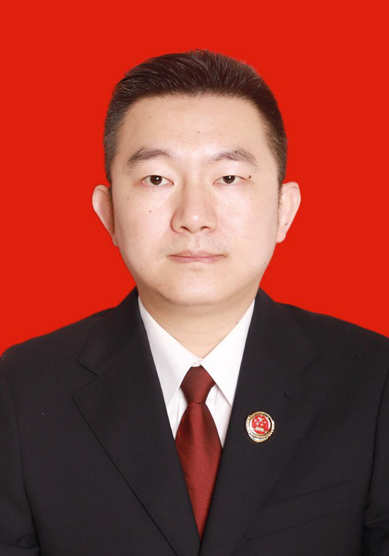

刘力，男，汉族，湖南汨罗人，1979年7月出生，2012年6月加入中国共产党，2004年2月参加工作，大学学历，法律硕士。现任郴州市苏仙区人民检察院党组成员、政治部（司法警察大队）主任。

